Представление опыта работы
Левачковой Елены Александровны,
учителя начальных классов первой квалификационной категории
МАОУ «Средняя общеобразовательная школа №141с углубленным изучением отдельных предметов»Советского района г.Казани,
участника конкурса «Учитель года»

Великая цель образования — не только знания,
но и прежде всего действия.
Н.И. Мирон
Наименование педагогического опыта
Механизмы формирования общеучебных организационно-рефлексивных умений и связанных с ними способностей и личностных качество бучающихся 1-4 классов на основе деятельностного метода.
Период формирования и функционирования педагогического опыта
2015-2018 гг.
Цели: способствовать активному формированию способностей к рефлексивной самоорганизации, что позволит обучающимся становиться самостоятельными субъектами учебной деятельности и в целом успешно ориентироваться и самоопределяться в жизни.
Актуальность
С 1сентября 2011 года все школы Российской Федерации (наша школа в опережающем режиме с 1сентября 2010 года) перешли на новый Федеральный государственный образовательный стандарт начального общего образования (ФГОС НОО), ориентированный на результаты образования, где развитие личности обучающегося на основе усвоения универсальных учебных действий (УУД), познания и освоения мира составляет цель и основной результат образования.
Пришло осознание того, что детей надо учить по-новому. Что проверенные веками методы обучения и воспитания не позволяют в достаточной степени обеспечить успешную адаптацию выпускников к жизни в современном обществе. Объем научной информации стремительно возрастает – за каждые 10 лет он удваивается. Поэтому очевидно, что сколь бы прочны и обширны ни были знания ученика, он окажется беспомощным в жизни перед лавиной обрушившихся на него задач и проблем, если не научится учиться, изменять себя, если у него не будут сформированы нравственные ценности и способность к самоизменению, самовоспитанию и саморазвитию.
Как известно, ключевые изменения ФГОС НОО состоят в том, что впервые начальная школа должна сформировать у ученика не только предметные знания, но и, прежде всего, личностные и метапредметные (универсальные) результаты образования и умение учиться в целом, обеспечивающие возможность продолжения образования в основной школе; развить способность к самоорганизации с целью решения учебных задач; обеспечить индивидуальный прогресс в основных сферах личностного развития.
Ребенок с помощью школы должен не только научиться добывать самостоятельно знания, но, главное, понимать их ценность, уметь их применять в жизни. Я пришла к выводу, что для этого необходимо изменить и характер учебного процесса, и способы деятельности учащихся.
Поэтому для меня, учителя, проработавшего 16 лет, особенно актуальными в настоящее время являются вопросы:
-Как учить?
- С помощью чего учить?
-Как проверить соответствие результатов поставленным целям?
- Как освоить новый метод обучения?
Встает проблема: как, имея обычных детей и заинтересованных родителей, дать максимальное развитие ученикам, сохранив их здоровье, их любознательность, качественно сформировать в них универсальные учебные действия.

Краткая аннотация описания опыта
В описании опыта по теме «Механизмы формирования общеучебных организационно-рефлексивных умений и связанных с ними способностей и личностных качеств обучающихся 1-4 классов на основе деятельностного метода» представлена методическая система формирования у учащихся начальной школы понимания того, что значит «уметь учиться», апробированная в практике работы по Образовательной системе «Школа 2000…».
С позиций системно-деятельностного подхода описана структура и результат учебной деятельности, технология деятельностного метода обучения и ее значение для повышения качества современного образования, даны методические рекомендации по подготовке и проведению уроков на основе данной технологии.
Ключевые слова: учебная деятельность, деятельностный метод, технология деятельностного метода (ТДМ), «Мир деятельности» («МИД»), универсальные учебные действия (УУД), личностные УУД, регулятивные УУД, познавательные УУД, коммуникативные УУД.

Основное содержание опыта (описание путей и методов достижения поставленных целей)
На протяжении нескольких лет я работаю по дидактической системе «Школа 2000…» Технология деятельностного метода обучения позволяет мне на уроках по разным учебным предметам системно включать учащихся в учебную деятельность, где протекают процессы мотивации, построения и коррекции способов действий, реализации нормы и рефлексии, самоконтроля и самооценки, коммуникативного взаимодействия и др. Важно и то, что данная технология обеспечивает сохранение и поддержку психического здоровья детей в соответствии с требованиями, предъявляемыми сегодня к здоровьесберегающим технологиям.
Известно, что формирование любых личностных новообразований - умений, способностей, личностных качеств (в том числе и универсальных учебных действий, и умения учиться в целом), возможно только в деятельности. Таким образом, формирование любого умения проходит через следующие этапы:
1. приобретение первичного опыта выполнения действия и мотивация;
2. формирование нового способа (алгоритма) действия, установление первичных связей имеющимися способами;
3. тренинг, уточнение связей, самоконтроль и коррекция;
4. контроль.
Этот же путь мои учащиеся проходят и при формировании универсальных учебных умений и способностей, но изучаемые алгоритмы действий носят уже не узко предметный, а надпредметный характер: освоение норм целеполагания и проектирования, самоконтроля и коррекции собственных действий, поиска информации и работы с текстами, коммуникативного взаимодействия и др.
Для того чтобы сформировать у детей любое универсальное учебное действие (УУД), нужно пройти каждому ученику путь, состоящий из четырех этапов:
1 этап - вначале при изучении различных учебных предметов у учащегося формируется первичный опыт выполнения осваиваемого УУД и мотивация к его самостоятельному выполнению;
2 этап - основываясь на имеющемся опыте, учащийся осваивает общий способ (алгоритм) выполнения соответствующего УУД (или структуру учебной деятельности в целом);
3 этап - далее изученное УУД включается в практику учения на предметном содержании разных учебных дисциплин, организуется самоконтроль его выполнения и, при необходимости, коррекция;
4 этап - в завершение организуется контроль уровня сформированности данного УУД и его системное практическое использование в образовательной практике как на уроках, так и во внеурочной деятельности.
1 этап формирования УУД
Для того чтобы организовать прохождение учащимися 1 этапа формирования универсальных учебных действий, с 1 класса уроки строю по технологии деятельностного метода обучения, создавая условия для выполнения каждым учеником в ходе уроков по разным учебным предметам всего комплекса УУД, входящих в целостную структуру учебной деятельности.
2 этап формирования УУД
Формирование умения применять любое действие возможно лишь тогда, когда есть «форма», то есть знание учащимися способа выполнения этого действия.
Поэтому с 1 класса ведунадпредметныйкурс «Мир деятельности» («МИД»),целью которого является создание теоретического фундамента для формирования соответствующих УУД и умения учиться в целом, то есть прохождения 2 этапа их формирования.
Курс «Мир деятельности» состоит из 4 параллельно развивающихся содержательно-методических линий:
I.Организационно-рефлексивная:формирование умения учиться: личностное самоопределение в учебной деятельности, умение выполнять пробное учебное действие, фиксировать затруднение в учебной деятельности, выявлять его причину, ставить цель, составлять план действий, осуществлять выбор способов и средств достижения цели, реализовывать проект, организовывать свою деятельность по усвоению знаний, проводить самоконтроль и самооценку собственных учебных действий, коррекцию ошибок и т.д.
- Коммуникативная:формирование норм поведения в классе, норм общения, коммуникативного взаимодействия, волевая саморегуляция и т.д.
- Познавательная:знакомство с методами познания, поиска информации, работы с текстами, организация саморазвития познавательных процессов и т.д.
IV.Ценностная: формирование нравственно-этических норм, ценностных ориентиров, норм самовоспитания, здорового образа жизни и т.д.
Учебный план курса «Мир деятельности» предполагает выделение на его изучение 1 часа в неделю, то есть 33 часа в год. Курс проводится мною в рамках ведения внеурочной деятельности. Мною апробированы сценарии проведения занятий курса «Мир деятельности» для 1-3 классов, дидактические материалы, таблицы, презентации и методические рекомендации для учителей. Этим обеспечивается прохождение второго этапа формирования УУД.
3 этап формирования УУД
После того, как учащиеся на занятии по курсу «Мир деятельности» освоят знание о способе выполнения некоторого УУД, в течение текущей недели они отрабатывают и закрепляют его на уроках по разным учебным предметам, проводимым в технологии деятельностного метода обучения.
Уроки проходят так же, как и на 1 этапе, но теперь учащиеся выполняют данные УУД самостоятельно и осознанно, проговаривая вслух соответствующий способ действий, а на этапе рефлексии урока организуется самооценка каждым учащимся успешности выполнения этого действия.

4 этап формирования УУД
Контроль знания способов выполнения УУД проводится на уроках по курсу «Мир деятельности», а контроль умения их применять - на предметных уроках и во внеурочной деятельности. Для этого используются специально разработанные диагностические средства: (мониторинг на основе ИКТ - «Электронное приложение к учебнику», «Самостоятельные и проверочные работы», «Итоговые контрольные работы», «Тесты»); мониторинг психического развития; мониторинг универсальных учебных действий; «Портфолио» ученика – инструмент самооценки собственного познавательного, творческого труда, рефлексии своей деятельности, «Диагностика метапредметных и личностных результатов начального образования.1, 2, 3-4 классы»).

Описание полученных образовательных результатов и анализ результативности педагогического опыта

1) Оценка эффективности инновационного педагогического опыта с точки зрения возможности формирования у обучающихся предметных результатов.
Благодаря формированию УУД через технологию деятельностного метода обучения учащиеся показывают высокие предметные результаты: результаты республиканского мониторинга учащихся 4-х классов (средний балл: 93,9 – русский язык; 90,5 – математика; 100 – окружающий мир); стабильно высокие показатели качества обученности учащихся, подтверждённые мониторинговыми исследованиями качества знаний учащихся во2 классе (2014-2015 учебный год):успеваемость- 100%, качество-81%-русский язык;успевамость-100%, качество- 84% -математика.

Результаты независимого мониторинга обучающихся 4-х классов:
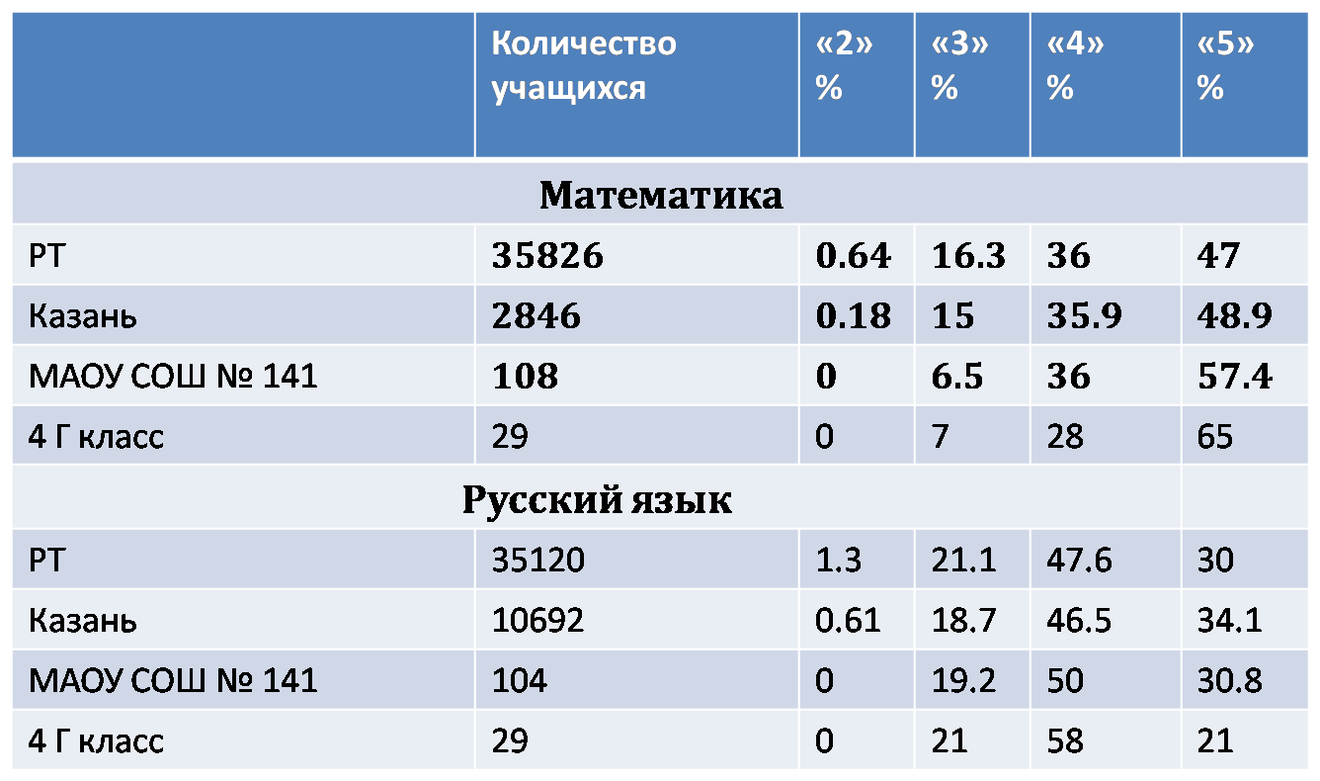

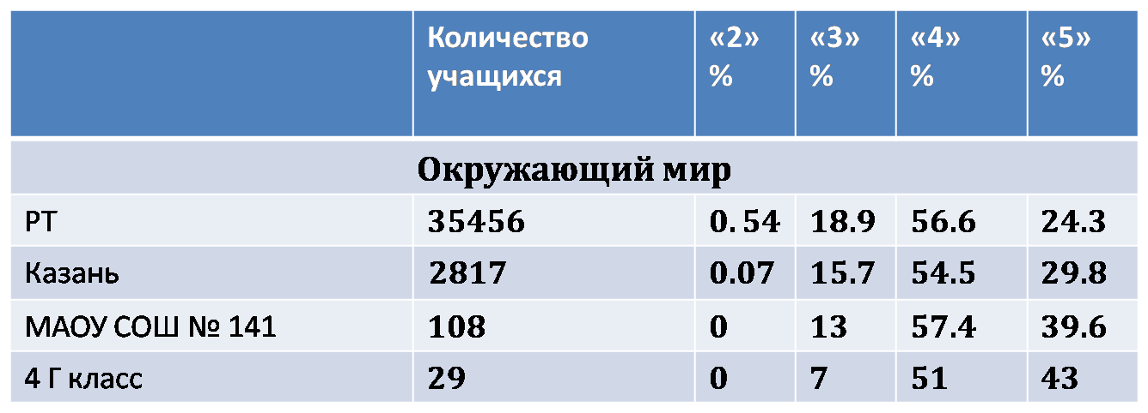

2) Оценка эффективности инновационного педагогического опыта с точки зрения возможности формирования у обучающихся метапредметных результатов
Инновационный педагогический опыт способствует формированию у учащихся метапредметных результатов: регулятивных, коммуникативных, познавательных. Диагностика показала, что у учащихся на высоком уровне сформированы общеучебные умения и навыки.

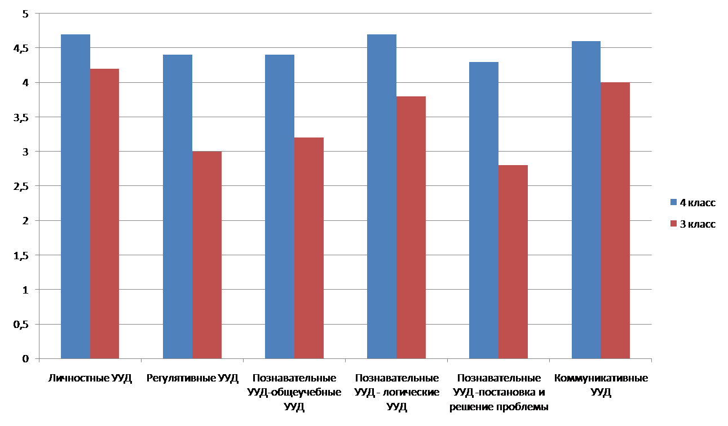
Сформированность УУД учащихся 4 класса на момент окончания учебного года по сравнению с 3 классом.

3) Наличие и рейтинг успешности участников олимпиад, фестивалей, конкурсов, смотров, выставок творческих работ как подтверждение сформированности метапредметных результатов
У учащихся сформирована потребность в участии в олимпиадах, конкурсах, конференциях различных уровней. Мои ученики являются участниками, призерами и победителями конкурсов, фестивалей, смотров, выставок творческих работ школьного, муниципального, всероссийского уровней.

Результаты участия обучающихся в очных предметных олимпиадах
Предмет | Уровень (образовательное учреждение, район, город, республиканский, федеральный, международный уровень) | Результат (занятое место) | Дата проведения олимпиады | Документы (материалы) подтверждающие результаты (при наличии высоких результатов)
Русский язык  АкберовКамиль | Республиканский олимпиадный центр | Призер | 2017 | Диплом призера
Русский язык  Бубнова Алиса | Республиканский олимпиадный центр | Призер | 2017 | Диплом призера
Русский язык  Резниченко Арсений | Республиканский олимпиадный центр | Призер | 2017 | Диплом призера
Математика  Резниченко Арсений | Республиканский олимпиадный центр | Призер | 2017 | Диплом призера
Окружающий мир  Резниченко Арсений | Республиканский олимпиадный центр | Призер | 2017 | Диплом призера
Команда «Крепкие орешки» | IV Городской турнир интеллектуальных игр «Что? Где? Когда? среди младших школьников г.Казани «Мудрый совенок» | Призеры | 2017 | Диплом призера
Литературное чтение  Торфимова Ольга | Республиканский олимпиадный центр | Победитель | 2016 | Диплом победителя
Математика  Резниченко Арсений | Республиканский олимпиадный центр | Призер | 2016 | Диплом призера
Математика  Трофимова Ольга | Городская открытая олимпиада по математике | Призер | 2016 | Диплом призера
Литературное чтение  ШариповРеналь | Городской центр творческого развития и гуманитарного образования для творческих детей | Призер | 2016 | Диплом призера
Литературное чтение  ШариповРеналь | Республиканский олимпиадный центр | Призер | 2016 | Диплом призера
Окружающий мир  ШариповРеналь | Республиканский олимпиадный центр | Победитель | 2016 | Диплом победителя

4) Оценка эффективности инновационного педагогического опыта с точки зрения возможности формирования у обучающихся личностных результатов
Инновационный педагогический опыт способствует формированию личностных результатов учащихся.
Диагностика уровня воспитанности учащихся класса показала высокий уровень: положительное отношение к учебе – 75%, доброжелательное отношение к одноклассникам – 74%, уважительное отношение к педагогам – 80%, уважительное отношение к родителям – 92%, ответственное отношение к труду -76%, ответственное отношение к здоровью – 78%, положительное отношение к школе – 100%.
Технология деятельностного метода способствует формированию положительной мотивации учащихся, что подтверждается результатами мониторинга мотивации к учениюпо методике Лускановой Н.Г.

Распространение педагогического опыта
Обобщение и распространение педагогического опыта в рамках профессионального сообщества: открытые учебные занятия, мастер-классы, выступления на семинарах, презентациях, конференциях, круглых столах, курсах повышения квалификации, в рамках которых демонстрировался данный педагогический опыт.
№ | Тема, форма презентации опыта | Уровень (образовательное учреждение, район, город, межрегиональный, республиканский, федеральный, международный уровень) | Вид, тематика, место проведения методического мероприятия, в рамках которого проводилось открытый урок, занятие, мероприятие (заседание методического объединения, предметная неделя, семинар, конкурс и др.) | Дата
1 | Структура и особенности контрольно-измерительных материалов (выступление) | районный | Научно-практическийсеминардля заместителей директоров по учебной работе школ Советского района города Казани « Развивающая образовательная среда школы» | 2015
2 | Особенности контрольно-измерительных материалов в соответствии с ФГОС НОО (выступление) | районный | Августовская конференция работников образования Советского района г.Казани | 2015
3 | Для чего нужна экономика? (открытый урок) | республиканский | Стажировка учителей начальных классов «Проектирование образовательной среды. Возможности образовательной среды для формирования и развития УУД». | 2016
4 | Организация итоговой  комплексной работы в начальной школе (мастер-класс) | республиканский | Стажировка учителей начальных классов«Проектирование образовательной среды. Возможности образовательной среды для формирования и развития УУД». | 2016
5 | I и II спряжение глаголов. Спряжение глаголов в настоящем и будущем времени (открытый урок) | республиканский | Стажировка руководителей образовательных организаций РТ «Модели управления инновационными процессами в школе в условиях реализации ФГОС». | 2017
6 | Активизация познавательной деятельности младших школьников в технологии системно-деятельностного метода (методический семинар) | районный | Этап конкурса «Учитель года» | 2017
7 | Порядок действий в выражении без скобок (открытый урок) | районный | Этап конкурса «Учитель года» | 2017
8 | Дети должны учиться вместе! (Педагогический проект, направленный на поддержку детей с особыми образовательными потребностями.) | районный | Этап конкурса «Учитель года» | 2017
9 | Назад в будущее или…(мастер-класс) | районный | Этап конкурса «Учитель года» | 2017

Методические публикации
№ | Тема (название), вид публикации | Уровень (образовательное учреждение, муниципальный, республиканский, федеральный, международный уровень) | Где напечатана  (наименование научно-методического издания, учреждения, осуществлявшего издание методической публикации | Год публикации
1. | Индивидуальный образовательный план  профессионального развития, направленный на освоение и работу по новым стандартам. | федеральный | nsportal.ru | 2015
2. | Особенности контрольно-измерительных материалов в соответствии с ФГОС НОО. | федеральный | nsportal.ru | 2015
3. | Сценарий урока окружающего мира в 3 классе по теме «Почва» | федеральный | nsportal.ru | 2017
4. | Разноуровневые задания по русскому языку. | федеральный | nsportal.ru | 2017
5. | Викторина по басням И.А.Крылова. | федеральный | nsportal.ru | 2017

Ожидаемые результаты и социальный эффект
Технология деятельностного метода обучения позволяет учителю на уроках по разным учебным предметам системно включать учащихся в учебную деятельность, где протекают процессы мотивации, построения и коррекции способов действий, реализации нормы и рефлексии, самоконтроля и самооценки, коммуникативного взаимодействия и др. Использование технологии деятельностного метода в учебном процессе позволяет системно формировать общеучебные умения, зафиксированные в Федеральных государственных образовательных стандартах.
Технология деятельностного метода обучения не отвергает традиционную дидактику, а продолжает и развивает ее в направлении реализации современных образовательных целей. Одновременно она является саморегулирующимся механизмом разноуровневого обучения, обеспечивая возможность выбора каждым ребенком индивидуальной образовательной траектории при условии гарантированного достижения им социально безопасного минимума.
Важно и то, что данная технология обеспечивает сохранение и поддержку психического здоровья детей в соответствии с требованиями, предъявляемыми сегодня к здоровьесберегающим технологиям
Результаты-продукты:
- методические рекомендации для учителей по конструированию уроков с использованием технологии деятельностного метода обучения;
- банк сценариев уроков по разным учебным предметам по технологии деятельностного метода обучения. (Приложение)
Результаты-эффекты:
- повышение у учащихся мотивации к обучению;
- повышение качества обученности по предметам;
- сформированность УУД;
- высокая творческая активность учащихся;
- увеличение числа участников, призеров и победителей в олимпиадах, проектах, творческих конкурсах разных уровней (муниципального, регионального, федерального).

Приложение

Урок математики в 3 классе.
Тип урока: ОНЗ (открытие нового знания).
Тема:«Порядок действий в выражениях без скобок».
Основные цели:
1) сформировать представления о порядке действий в выражениях без скобок.
2) тренировать вычислительный навык, умение анализировать и решать текстовые задачи.
Мыслительные операции, необходимые на этапе проектирования: анализ, синтез, сравнение, аналогия.
Ход урока:
1. Мотивация к учебной деятельности.
Цель:
1) включение учащихся в учебную деятельность на личностно значимом уровне;
2) определение содержательных рамок урока;
3) актуализация требований к учащимся со стороны учебной деятельности.
Организация учебного процесса на этапе 1:
Великий русский ученый М.В. Ломоносов сказал:
«Математику уже затем учить надо, что она ум в порядок приводит»
- Ребята, только ли ум нужно содержать в порядке?
-В повседневной жизни нам нужен порядок? С какой целью мы наводим порядок дома? У вас на партах порядок. Для чего?
-А в математике нужен порядок?
2. Актуализация знаний и фиксация индивидуального затруднения в пробном действии.
Цель:
2) актуализировать мыслительные операции анализ, синтез, сравнение, аналогия;
3) мотивировать к пробному действию и его самостоятельному выполнению и обоснованию;
4) организовать фиксацию образовательной цели и темы урока;
5) организовать выполнение пробного действия и фиксацию затруднения;
6) организовать анализ полученных ответов и зафиксировать индивидуальные затруднения в выполнении пробного действия или его обосновании.
Организация учебной деятельности на этапе 2:
1) Разбивание выражений на группы.
Предлагаю начать наводить порядок! Прочитайте выражения и разделите их на две группы.
600-200+100 9*2:
24+300+26 42:7*4
670-70+100 25:5*7

- На какие группы можно разбить выражения? (1.По действиям сложения, вычитания и 2.по действиям умножения, деления.)
- Разбейте на эти группы.
Один из учащихся разбивает выражения на группы.
2) Обоснование правила действия.
Учитель открывает на доске примеры второй группы
9·2:3 42:7·4 25:5·7

-Что общего у этих примеров?
- Давайте посчитаем примеры.
-9·2:3
Как вы будете считать? С какого действия начнете?
(Обозначается порядок действий)Почему?
- Каким правилом вы будете пользоваться?
- Давайте проверим наш вывод по учебнику. Стр. 107
по порядку слева направо
Вывод на доске
- Остальные примеры решают письменно с комментированием.
- Вторая группа на сложение и вычитание разбирается аналогично. Вывод на стр108.
4) Задание для пробного действия.
- Что вы повторили? (Порядок действий.)
5·7+24:8- 4

- А теперь попробуйте выполнить это задание.
Учащиеся выполняют задание самостоятельно на индивидуальных планшетках.
- Давайте посмотрим, что у вас получилось. Кто не выполнил это задание?
Учащиеся поднимают руки.
- Что вы не смогли сделать? (Мы не смогли решить это пример)
- Кто смог составить выражение и найти его значение?
(Учащиеся поднимают руки.Некоторые варианты учитель записывает на доску)
- Ребята, вы правильно нашли результат.
- Кто может доказать свое мнение.
- Каким правилом вы воспользовались?
(Учащиеся в замешательстве, так как нет соответствующего эталона.)
- Что вы не можете сделать? (Мы не можем обосновать свое мнение.)
3. Выявление места и причины затруднения.
Цель:
выявить место и причину затруднения.
Организация учебного процесса на этапе 3:
- Какое задание выполняли? (Мы должны были решить пример)
- На что похоже это задание? (На предыдущее задание.)
- Чем это задание отличается от предыдущего? (В этом примере есть все четыре действия)
- С чего мы начинали считать примеры? (Расставляли порядок действий)
- В чем же затруднение? (Мы не знаем, какой порядок действий в подобном случае)
4. Построение проекта выхода из затруднения.

Цель:
1) согласовать и зафиксировать цель и тему урока;
2) построить план и определить средства достижения цели.
Организация учебного процесса на этапе 4:
- Какую цель поставите перед собой на уроке? (Узнать, порядок действий в выражения, где встречаются действия обеих ступеней)
- Что вам может помочь. Куда нам нужно обратиться? (К учебнику.)
- Как же вы будете «открывать» новое знание? (Мы посмотрим в учебнике, сделаем вывод.)
5. Реализация построенного проекта.
Цель:
1) реализовать построенный проект в соответствии с планом;
2) зафиксировать способы записи выражений на эталоне;
3) организовать фиксацию преодоления затруднения;
4) организовать уточнение общего характера нового знания.
Организация учебного процесса на этапе 5:
- Откройте учебники на странице 109. Прочитайте правило.
- Мы прочитали правило в учебнике. Сделали вывод, что сначала выполняются умножение и деления, а потом сложение и вычитание.
5·7+24:8- 4

-Каков порядок действий в данном случае? Обозначьте порядок действий, работая в парах.
- Обсуждение: одна пара у доски с комментированием.
- Смогли вы преодолеть затруднение? (Да.)
- Давайте составим эталон. Как же вы будете искать значение выражения, если в нем есть умножение и деление? (Сначала делаем эти действия.)
- А потом (действия сложения и вычитания)
- Эталон.Обозначим порядок действий:
- 1.Умножение и деление
- 2. Сложение и вычитание
3. По порядку слева направо
- А потом? (Действия по порядку слева направо.)
Учитель вывешивает на доску опорный сигнал и раздает учащимся эталоны
- Что теперь вы можете? (Решать примеры, где действия выполняются не по порядку)
- Какой следующий шаг на уроке? (Закрепить наши знания.)
6. Первичное закрепление с проговариванием во внешней речи.
Цель:
зафиксировать во внешней речи умение решать примеры, где присутствуют все арифметический действия.
Организация учебного процесса на этапе 6:
1) Фронтальная работа.
№ 8 стр. 110
- Найдите №8 на странице 110. Выполните задания первого столбика.
- 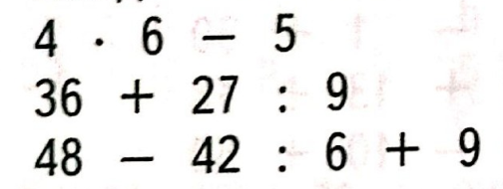
Учащиеся по цепочке выходят к доске и выполняют задание с комментированием. Вариант комментирования:
- Первое действие делаем в умножение. Поэтому цифрой 1 обозначаем действие 4*6. Затем действия по порядку слева направо.
Остальные выражения комментируются аналогично.
- Кто ошибся?
- В чем ошибка?
- Исправьте свою ошибку.
- Какой следующий шаг на уроке? (Проверить, сумеем ли мы выполнить данные задания самостоятельно.)
7. Самоконтроль с самопроверкой по эталону.
Цель:
1) тренировать способность к самоконтролю и самооценке;
2) проверить умение расставлять порядок действий в выражениях со скобками, расставлять скобки.
Организация учебного процесса на этапе 7:
№ 8 второй столбик
- Выполните в № 8 второй столбик на странице 110 самостоятельно.
(Учащиеся выполняют работу самостоятельно в учебниках.Проверка организуется по образцу.)
  - Кто из вас ошибся?
  - В чем ошибка? (Не правильно расставил порядок действий)
  - Исправьте ошибку.
  - Сделайте вывод. (Нужно еще потренироваться.)
  - Кто не ошибся?
  - Сделайте вывод. (Мы все хорошо усвоили.)
8. Включение в систему знаний и повторение.
Цель:
1) включить новое знание в систему знаний;
2) тренировать умение решать текстовые задачи.
Организация учебного процесса на этапе 8:
- В конце урока я предлагаю потренироваться в решении задач.
№9, стр. 11-
- Найдите № 9 на странице 110. Прочитайте задачу.
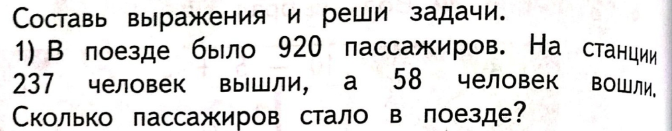
- Решите данную задачу.
(Один из учащихся решает у доски с комментированием, остальные учащиеся работают в рабочих тетрадях.Вариант комментирования)
- Составьте выражение к данной задаче. (920-237+58)
- Расставьте порядок действий.
- Каким правилом воспользовались?
(Один из учащихся расставляет порядок действий в выражении у доски.)
9. Рефлексия учебной деятельности на уроке.
Цель:
1) зафиксировать новое содержание, изученное на уроке;
2) оценить свою работу и работу класса на уроке;
4) наметить направления будущей учебной деятельности;
3) обсудить домашнее задание.
Организация учебного процесса на этапе 9:
- Какую цель вы ставили пред собой на уроке? (Открыть правило порядка действия в выражении без скобок)
- Теперь я предлагаю вам оценить свою работу на уроке. Положите перед собой «лестницу успеха». Покажите, на какой ступеньке вы находитесь в конце урока. Если вы выполнили самостоятельную работу без ошибок, и у вас нет вопросов, то поставьте себя на верхнюю ступеньку. Если вы выполнили самостоятельную работу, но у вас остались вопросы, поставьте себя на среднюю ступеньку. Если вы ошиблись в самостоятельной работе, у вас остались вопросы, поставьте себя на нижнюю ступеньку.
Учащиеся показывают свои результаты на «лестнице успеха». Учитель анализирует результаты оценивания.
- Какие вопросы остались на конец урока?
- Как и где их можно развеять?
Далее учитель комментирует домашнее задание:
Домашнее задание:
№19, , стр. 112.

Урок русского языка в 4 классе.
Тип урока: ОНЗ
Тема: 1 и 2 спряжение глаголов. Спряжение глаголов в настоящем и будущем времени.
Цели:познакомить с окончаниями глаголов I и II спряжения настоящего времени; формировать умения правильно писать личные окончания глаголов I и II спряжения, определять спряжение глаголов по личным окончаниям.
Формируемые УУД:познавательные — самостоятельное выделение и формулирование познавательной цели; поиск и выделение необходимой информации; анализ, сравнение, классификация объектов по выделенным признакам; синтез; коммуникативные — инициативное сотрудничество с учителем и сверстниками; контроль, коррекция, оценка действий партнёра; регулятивные — постановка учебной задачи; сличение способа действия и его результата с заданным эталоном; оценивание качества и уровня усвоения материала; личностные— нравственно-этическое оценивание усваиваемого содержания, обеспечивающее личностный моральный выбор на основе социальных и личностных ценностей.

Ход урока
- Мотивация к учебной деятельности
«Всем, кто хочет добиться успеха в изучении языка, нужно научиться открывать его тайны», - сказал Михаил Васильевич Ломоносов
-Как вы понимаете высказывание Михаила Васильевича?
- Как вы думаете, почему именно его я выбрала для начала урока?
- Какие ключевые слова мы возьмем за основу?

- Актуализация знаний и фиксация затруднения в пробном действии.

Но для того, чтобы открыть что-то новое, мы должны повторить то, что хорошо знаем.
-Прочитайте стихотворные сточки Жуковского.
Найдите глаголы. Укажите число и лицо каждого глагола.
Стражи ружьями стучат;
Мухи стаями летят;
Приворотный лает пес;
На конюшне свой овес
Доедает добрый конь;
Повар дует на огонь,
И, треща, огонь горит,
И струею дым бежит.

Стучат ( 3 лицо мн.ч.) летят (3 л, мн.ч) лает (3 л, ед. число)
доедает ( 3 лицо ед.число) дует( 3. ед.число) горит ( 3л, ед.число)
бежит (3 л, ед.число)
-Выделите окончания глаголов.
-При написании каких глаголов можно допустить ошибку?
-Поставьте глаголы в неопределенную форму.
Стучать, лететь, лаять, доедать, дуть, гореть, бежать

- Что вы сейчас повторили?
- Какое теперь задание необходимо выполнить? (Пробное задание.)
- А почему это необходимо? (Только работая с пробным заданием можно понять, чего мы не знаем.)
Сам не ед__т, не идёт,
Если ноги пуст__шь в ход,
Он помчит тебя вперед.
-Вставьте пропущенные буквы.
- Давайте зафиксируем результаты.
-Почему мы не пришли к единому мнению?
-Что у нас возникло? Что надо сделать?

- Выявление места и причины затруднения.

-Какое задание вы сейчас выполняли?
- Где возникло затруднение? Какое это окончание? Ударное или безударное?
- Почему возникло затруднение? (Мы не знаем правила написания безударных окончаний глаголов)

- Построение проекта выхода из затруднения.
- Что дальше вы должны сделать? (Мы должны поставить цель.)
- Сформулируйте цель деятельности. ( Познакомиться с правилом написания безударных окончаний глаголов.)
- Построение проекта выхода из затруднения.
-Где мы можем получить информацию, чтобы выйти из затруднения?
-Откройте учебник на стр.93. Прочтите сообщение профессора.
-Понаблюдайте, какая буква гласного звука чаще всего употребляется в окончаниях глаголов I спряжения, а какая - в окончаниях глаголов II спряжения?
-Какой вывод можем сделать?
- Как же нам определить спряжение глагола?
-Нам нужен эталон определения спряжения. Поработайте в парах.
-Разложите по порядку шаги для определения спряжения.( Составление плана действий )
- Первичное закрепление во внешней речи.

Вернемся к загадке.
Рабочая тетрадь стр.56, упражнения 87, 88

- Самостоятельная работа с самопроверкой по эталону.
- Вы готовы поработать самостоятельно и проверить знания, которые вы сегодня открыли?
Упражнение 157
- Закончили работу. Достаньте из конвертов, лежащих у каждого из вас на столе, эталон и проверьте себя. Зафиксируйте результат проверки при помощи знаков «+» или «?».
Дети выполняют самопроверку и фиксируют ее результат.
- У кого задание № 3 (б) вызвало затруднение? (…)
- В чем причина? (Ошибся в определении спряжения).
- Исправьте ошибки, используя эталон
- Включение в систему знаний и повторение.
Упражнение 159

- Рефлексия учебной деятельности на уроке.
- Какую важную работу вы сегодня завершили?
- С какими затруднениями столкнулись на уроке?
- Какие цели вы поставили перед собой на этом уроке?
- Ребята, кто из вас достиг этих целей?
- Для того, чтобы оценить ваши усилия по достижению этих целей заполните таблицу
Домашнее задание: упражнение 156

